УДК 001.894

Модель ТРИЗ-системы, предназначенная для создания ассистирующей программы

Марчук А.Г. (Институт систем информатики СО РАН, Новосибирский государственный университет)

В статье представлены некоторые наработки автора в области ТРИЗ – теории решения изобретательских задач. Наработки предполагается превратить в программу-ассистента, предназначенную для широкого круга пользователей и широкого круга задач. Предложена модель постановки задачи, в виде расширенного сценарного анализа, далее выявляется сложность, мешающая реализации этого сценария, предлагаются способы разрешения противоречий. В основном, предложенная методика постановки и решения задачи соответствует теории, разработанной и развитой Г.С. Альтшуллером е его учениками. Новое – это модель, объединяющая разные «веточки» теории и практики ТРИЗ.

**Ключевые слова:**  Теория решения изобретательских задач, ТРИЗ, программа-ассистент, постановка и решение творческих задач, информационные технологии.

1. Введение

Под задачей здесь понимается самая общая постановка: Как сделать ИЗМЕНЕНИЕ? Причем нас будут интересовать не тривиальные или инженерные решения, а творческие, преодолевающие какие-трудности. С такими постановками имеют дело разные ветви эвристики, совместно с основной ветвью эвристики – мозговым штурмом. Не отвергая этот подход, в СССР усилиями Г.С. Альшуллера и его учеников, была разработана Теория решения изобретательских задач (ТРИЗ) [1, 2, 3, 10]. Теория была порождена и развивалась на материалах технического творчества и дает возможности создавать новые технические решения от рационализаторского уровня до самых крупных изобретений и открытий.

ТРИЗ хорошо показала себя и на других творческих задачах: задачах стратегического планирования, рекламы и PR, обучению школьников, вплоть до младших и детского сада и т.д. Делались попытки алгоритмизировать теорию, в первую очередь это АРИЗ [8, 9] (Алгоритм решения изобретательских задач), и реализовать в виде программы-ассистента. Единственная известная мне успешная попытка выполнялась в 80-х годах в г. Минске, под руководством В.М. Цурикова [6, 7]. Это так называемая Изобретающая машина. Наработки автора статьи в области ТРИЗ позволяют надеяться, что подобную систему можно идейно переосмыслить и реализовать на новом техническом уровне. Возможно быстрое развитие систем искусственного интеллекта, в дальнейшем сможет также внести вклад в науку, методология и практику решения творческих задач, обучения творчеству, нетривиальному мышлению.

2. Основная идея

Была разработана простая модель, охватывающая задачу в целом, ее постановку и направления ее решения.

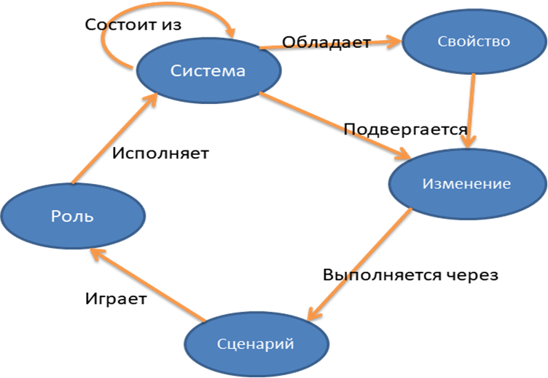

Рисунок 1. Сценарный анализ

Предполагается, что имеется набор систем (предметов), возможно выстроенных иерархически, обладающих некоторыми свойствами. Какую-то из систем или какое-то свойство требуется подвергнуть изменению. Изменение – это самый общий переход из состояния1 в состояние2. Утверждается, что изменение всегда осуществляется через сценарий (кто-то что-то делает в какой-то последовательности). Сценарий состоит из ролей, которые ответственны за структуру и динамику воздействий, роли исполняют какие-то системы. Типичные роли: изделие, инструмент. В этой стройной картине могут возникнуть трудности (в ТРИЗе они называются противоречиями), которые мешают выполнять изменение. Собственно преодоление этих трудностей и делается с помощью творческого акта (Эврика!), порождающего нетривиальное решение. Для примера, рассмотрим совсем простенькую задачу «Разбить вазу».

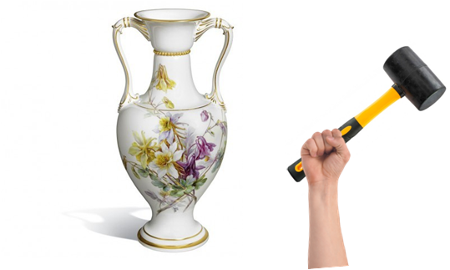

Рисунок 2. Иллюстрация к задаче «Разбить вазу»

Задача приведена намеренно простейшая. Это для того, что бы объяснить и как выполняется сценарный анализ и как формируются возможные решения.

Казалось бы, а в чем проблема? Действительно, если сценарий не содержит проблемы, то и задачи нет – надо просто его выполнять. Мы усложним задачу, обратите внимание на то, что молоток резиновый, т.е. мягкий и с помощью него, вероятно, разбить вазу не получится. Теперь построим модель задачи:

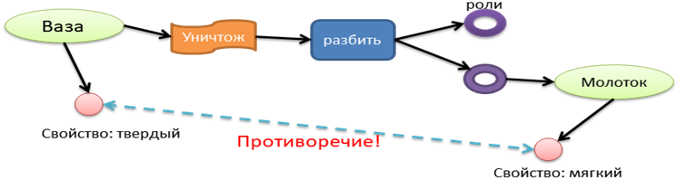

Рисунок 3. Модель задачи

Мы видим, что противоречие создало цикл в графе, хотя по построению граф должен быть деревом, т.е. без циклов. Мое предположение заключается в том, этот граф можно разрезать в любом месте и это создает варианты решения задачи. На этом «детском» примере, можно разрезать граф по пунктиру (по противоречию). Такой способ нахождения сильных решений фактически является основным в ТРИЗ. Глубокая идея Г.С.Альтшуллера заключается в том, что если свойство1 (твердый) одного предмета противоречит свойству2 (мягкий) другого предмета, то может быть АНТИсвойство1 первого предмета не противоречит свойству2. Это создает классическую задачу разрешения противоречия: обеспечить, чтобы, тогда когда надо и где надо, появлялось антисвойство1. В данном случае, надо «размягчить» вазу в прямом или переносном смысле. Например, если ваза из меди, то, наверное, ее можно нагреть и сделать «мягкой». Разрезание по основному противоречию, на самом деле, дает два направления поиска. Второй вариант, может свойство1 не противоречит АНТИсвойству2. Для этой задачи, надо поискать способ «упрочнения» резинового молотка на время, напр. путем сильного охлаждения или в конкретной точке напр. вбив штырь в резину или через структурные преобразования, напр. привязав камень, надев жесткий футляр и др.

Но разрезание по противоречию не единственное направление поиска. Можно поискать ресурсы сначала в исполнителях, потом в сценарии. Заменить исполнителя (молоток), очевидно вполне интересное предложение, только надо подобрать его из подходящих ресурсов. Образно говоря, использовать микроскоп вместо молотка нехорошо, но если надо… Возможности предложить другой сценарий зависит от задачи, а задача ставиться как «произвести изменение». Мы остановились на каком-то решении, а решений может быть много. Если «произвести изменение» подразумевает что ваза должна исчезнуть, то наверное можно придумать несколько сценариев, которые его реализуют. Например, можно перенести вазу в другую комнату, задрапировать вазу и т.д. Новые сценарии могут потребовать новой модели и нового анализа. Очень может быть, в новом сценарии есть трудность, которая мешает ее решить, мы снова приходим к противоречию и т.д.

Следующий элемент анализа – анализ цепочки целей. Уничтожить вазу – это цель. А для чего ее уничтожать? Формулируется цель более высокого порядка, достижение которой требует нескольких ДРУГИХ сценариев. Новая цель сформулирована, а для чего ее достигать? Переходим на новый уровень. В общем, даже для небольших постановок, множество потенциальных решений будет расти. Главное при этом, мы не отрываемся от основы ТРИЗ: идеальный конечный результат – противоречие – разрешение противоречия.

3. Подробности и детали модели и ее использования

В принципе, процесс решения задачи по ТРИЗ един и заключается в поиске правильной постановки задачи с выходом на возможное решение. Для сложных задач, напр. задач стратегического планирования, результатом этого процесса может быть не один и не два, а много вариантов решения. Применение методики требует определенной квалификации и осваивания основ теории и практики ТРИЗ’а. Есть предположение о том, что создание программной поддержки методики позволит легче ее осваивать и использовать для решения практических задач. Для удобства восприятия детали модели и методики разбиты на отдельные части, обладающие некоторой замкнутостью понятий и средств.

Иногда решаемая задача имеет широкий спектр возможных решений. Это бывает напр. при стратегическом планировании, в рекламе. Также хочется предлагать варианты в режиме «мозгового штурма».

3.1 «Починить сценарий»

Для начала ограничимся только сценарием. Такой класс задач условно назовем «Починить сценарий». Он часто встречается в техническом творчестве. Когда перед изобретателем стоит задача улучшить конструкцию или агрегат, который перестал удовлетворять требованиям из-за изменившейся ситуации. Такая изолированная постановка актуальна в тех случаях, когда цель (изменение) не подвергается сомнению, а способ практически зафиксирован имеющимися традициями.

В этом случае, определяется, что с чем конфликтует в данном варианте сценария. Это выделяет противоречие. Основные варианты противоречия: 1) либо какой-то исполнитель не справляется с требуемой ролью, 2) либо выделяются два элемента сценария, конфликтующие между собой.

Первый вариант решается принципиально – отказ от негодного исполнителя. И подбор годного. Здесь возможны разные варианты такой подмены: отказ от собственно роли; переложение функций роли на другие роли; нахождение другого исполнителя за счет имеющихся ресурсов; введение «элемента-X», годного для исполнения роли; разбиение роли на части и отказ исполнителю только в той части, с которой он не может справиться.

Второй вариант противоречия, т.е. конфликтующая пара, наиболее популярное противоречие, разрешению которого посвящена основная часть методологии ТРИЗ. Как уже пояснялось в предыдущем разделе, ситуацию можно довести до полярной – свойство-Антисвойство. В описанных методиках ТРИЗ или АРИЗ выход на полярную ситуацию производится часто через этапы «административное противоречие», «техническое противоречие», «физическое противоречие». Потом противоречие можно разрешать в пространстве, во времени, в структуре или в отношениях.

Важный информационный ресурс представляет собой качественно собранные Г.С.Альтшуллером две таблицы: Таблица приемов разрешения технических противоречий [4] и Таблица применения приемов разрешения технических противоречий [5]. Они позволяют быстрее выйти на вероятное решение-кандидат. То есть, вариантов разрешить противоречие несколько:

* Самый общий, т.е. думать о том как преодолеть данное противоречие в пространстве, во времени, в структуре или отношениях;
* Перебрать 40 приемов из «Таблицы приемов…» в поисках подходящего решения;
* На основе дополнительной информации о направлениях улучшения/ухудшения общих характеристик, выбрать наиболее часто встречающиеся приемы, среди которых не наверняка, но с увеличенной вероятностью, возможно решение задачи.

3.2 Поиск альтернативного сценария

Дальнейшее расширение постановки и формирование новых решений-кандидатов, выполняется в «обратном» направлении построения модели задачи, то есть, в сторону изменения. Это может «увести» от образа, заданного первичным сценарием, но создает богатое пространство для нетривиальных решений. Как уже констатировалось, сценарий – это способ реализации изменения. Но только один из способов. Если не закладывать в постановку задачи излишней конкретики, то довольно легко выйти на альтернативные способы. Обычно бытовая или техническая задача ставится слишком определенно, что мешает расширять круг вариантов постановки и вариантов ее решения. Например, в задаче «принести книгу», сразу фиксируется и «принести» и «книгу». Не всегда психологически просто выйти на формулирование изменения типа «надо, чтобы какой-то или определенный информационный носитель появился бы у меня». Приходится использовать такие «сказочные» термины и понятия как «появление», «исчезновение», спонтанное перемещение, самобранки, скороходы и т.д. Итогом уточненной формулировки изменения будет возможность придумать новый способ (сценарий) реализации изменения.

Породив другой сценарий, мы возвращаемся на начало анализа (роли, исполнители) и выходим на трудность, переводим ее в противоречие и приемы разрешения противоречий. Вся методика, в этом смысле, рекуррентна и легко «навешивается» на варианты постановок.

3.3 Парадоксальные вопросы

Иногда уместна методика, основанная на простых, но парадоксальных вариантах. Мне известен один: методика В.Г.Сибирякова и Л.Н.Семеновой (методика от авторов получена устно, публикация неизвестна). Среди порожденных этим творческим дуэтом методик есть методика, которая настолько парадоксальная, что выглядит невозможной. В моем переизложении методика заключается в следующем.

Пусть требуется произвести ИЗМЕНЕНИЕ. Задаются четыре следующих вопроса:

ИЗМЕНЕНИЕ производить не надо, в каком случае?

ИЗМЕНЕНИЕ произойдет само собой, в каких случаях?

ИЗМЕНЕНИЕ произвести за счет РЕСУРСА

ИЗМЕНЕНИЕ не производить, а цель достигнуть.

Анализ этих вопросов показывает, что они не так глупы, как кажутся. Более того, они полностью соответствуют ряду приемов, применяемых в ТРИЗе. Главное в этих вопросах – попытка коротко сформулировать идеальный конечный результат (ИКР) и нацелить решающих на применение ключевых способов его достижения. Действительно, первый вопрос можно пропустить, поскольку он фактически является комбинацией следующих двух. Второй вопрос формулирует один из вариантов достижения ИКР, что изменение произойдет само собой. Оказывается многое так устроено, это и снег, который «сам» сходит, это и многочисленные инфраструктурные потоки (почта, транспорт, детские сады, специализированные службы и т.д.). Главное – нацелить решающих на нужное направление поиска.

Третий вопрос, как правило, есть способ породить множество вариантов по схеме: предлагается подумать что или кто из окружающих предметов, сущностей, персонажей может существенно повлиять на решение поставленной задачи. Берется любое и «примеривается». Случайное блуждание мысли, характерное для обычного мозгового штурма здесь нивелируется за счет фокусировки не столько на методе, сколько на изменении. С точки зрения рассмотренных ранее моделей, это «игра» с текущим или гипотетическим сценарием, реализующим ИЗМЕНЕНИЕ. Вводятся новые роли, новые исполнители ролей, элементы-X и т.д. Все по ТРИЗ.

Четвертый вопрос вообще непонятен. Тут присутствует и «не-решение» задачи и ее решение в одном вопросе. Однако, если разобраться, то вопрос весьма осмысленный. Вспомним про цепочку целей и примерим ее к постановке «сделать ИЗМЕНЕНИЕ». А для чего нужно делать оговоренное изменение? Для решения более общей задачи (цели). Вполне уместным является другое изменение, не совпадающее с первично сформулированным, но решающее достижение более общей цели. Опять – все по ТРИЗ!

Методика компактна и готова к употреблению, особенно под руководством опытного модератора. И вообще, осознание ТРИЗ каждым человеком идет медленно. Во многом это результат того, что ТРИЗ – это мирвозрение. Но использование технологий, решение практических задач, будет ускорять осваивание теории и переход на новое мышление.

3.4 Причинно-следственная цепочка

Методика обычно неявно присутствует в разных вариантах анализа по ТРИЗ’у. Как отдельная, хотя часто и промежуточная, методика сформулирована в материале [11]. Речь идет об определении вариантов трудностей или противоречий. Как уже неоднократно упоминалось, главное в ТРИЗ’е это выявление противоречия с дальнейшей попыткой его преодоления. Здесь важным является уровень и формулировка противоречия. Правильная формулировка облегчает поиск решения, неправильная – усложняет.

Наиболее общая ситуация, это когда какой-то элемент системы не сочетается (конфликтует) с другим элементом системы. Мы будем рассматривать частный случай когда свойство1 элемента1 противоречит свойству2 элемента2. Выделим из этой пары «мешающее» свойство одного из элементов (напр. первого) и сведем противоречие к полярному: СВОЙСТВО мешает – анти-СВОЙСТВО не мешает.

Первая часть методики заключается в последовательном задании вопроса «по какой причине?». СВОЙСТВО мешает – по какой причине? Причина обязательно существует, иначе не было бы помехи. Причина – это также помеха и мы также можем попытаться сформулировать причину в виде мешающего свойства. Теперь имеется рекуррентная ситуация, когда можно сформировать цепочку свойств-причин и поискать среди них наиболее интересный вариант для преодоления.

Пример приведу по [11]:

Детали картины не видны посетителям (Св1).

По какой причине? – Картина затемнена (Св2).

По какой причине? – У картины нет добавочного освещения (Св3).

По какой причине? – Торшер неустойчив (Св4).

По какой причине? – Высоко расположен центр тяжести торшера (Св5)

Причинно-следственная цепочки может быть преобразована в «полярные» вопросы, т.е. – требуется и свойство и антисвойство, напр.:

Пусть центр тяжести торшера расположен высоко, но он будет устойчив.

Пусть у картины нет добавочного освещения, но она не будет затемнена.

…

То есть, используется совмещение Свi, НО анти-Свi+1

3.5 Цепочка целей, дерево целей

В модели, изображенной на рисунке 1 не хватает очень важного направления развития модели. Указывается необходимое изменение, но не указывается для чего выполнять это изменение. Иногда это существенно. Таким образом, есть изменение как цель задачи. Но если задать и ответить на вопрос «А для чего делать это ИЗМЕНЕНИЕ?», то появляется цель более высокого уровня. И появляются элементы модели, связанные с этим более высоким уровнем: сценарий или сценарии, роли в сценариях, исполнители ролей. Набор ролей и систем-исполнителей поменяется. К этой новой постановке можно и нужно применять ТРИЗ’овские приемы и получаемые решения могут быть более высокого уровня.

Процесс выявления целей более высокого уровня может быть продолжен. Концовка этой цепочки в теории называется миссией, а весь анализ часто встречается в стратегическом планировании и рекламе.

Интересной частью анализа цепочки целей является обратный анализ. Дело в том, что изменение, даже если это супер-цель, реализуется какими-то сценариями. Надо хотя бы обозначить сценарии, входящую в основную цепочку изменений и сценариев. В идеале, цепочка сценариев должна приходить к тому, с чего все началось. Но на этом пути могут быть существенные ответвления. Фокусируясь на первичной постановке задачи и выполняя анализ цепочек, все решения должны иметь отношение к тому, с чего начали.

Другое направление работы с целями и сценариями заключается в движении от более комплексных целей к более простым задачам, от сложных сценариев, к простым. Это – построение дерева целей. Смысл его в следующем:

Берем текущий сценарий, в нем есть роли. Роли, это изменения, которые в совокупности должны привести к выполнению сценария, а значит, к достижению цели. В науке, такое разделение закрепляется терминологически: есть цель и есть задачи. Разбиение цели на задачи, задач на подзадачи является обычным методологическим решением и к ТРИЗ’у прямого отношения не имеет. Но в наборе предоставляемых инструментов, работа с деревом целей имеет ясную позицию и не противоречит Теории решения изобретательских задач.

Заключение

ТРИЗ является уникальной теорией и методикой решения творческих задач. Ее преимущество по сравнению с разными вариантами «Мозгового штурма» в направленности поиска решения, заключающейся в том, что задача должна быть хорошо поставлена, должно быть правильно сформулирован идеальный конечный результат, выявлены противоречия, мешающие решению, найдены разрешения противоречий. Основная схема решения задачи по ТРИЗ дополнена сценарным анализом и формированием цепочек или деревьев целей.

Автор попробовал максимально упростить сущность и форму ТРИЗ’овского подхода к постановке и решению задач, формировать у пользователя прозрачную картину задачи и манипуляций с задачей.

В модели пока отсутствуют некоторые важные составляющие, такие как S-образное развитие технических и организационных систем, системный анализ.

Наличие модели, позволяет достаточно понятно выстраивать программный и визуальный интерфейс для программы-ассистента. Корнем построения является изменение, т.е. цель задачи. У изменения могут быть несколько вариантов сценарного решения, каждый сценарий расписывается как совокупность ролей, у ролей имеются исполнители. Некоторые существенные связи элементов графа будут нарушать древовидность. Например, это касается противоречий. Но в целом, пользователь может мыслить привычными формами иерархических построений.

Список литературы

1. Альтшуллер Г. С. Найти идею. Введение в ТРИЗ – теорию решения изобретательских задач / Г. С. Альтшуллер — «Альпина Диджитал», 1986
2. Альтшуллер Г.С., Злотин Б.Л., Зусман А.В., Филатов В.И. Поиск новых идей: от озарения к технологии (Теория и практика решения изобретательских задач) — Кишинев: Картя Молдовеняскэ, 1989. — 384 с.: ил. — ISBN: 5-362-00147-7.
3. Альшуллер Г.С., Селюцкий А.Б. Крылья для Икара: Как решать изобретательские задачи. - Петрозаводск: Карелия, 1980. -224 с.
4. Альтшуллер Г.С., Типовые приемы устранения технических противоречий, 1973 // <https://www.altshuller.ru/triz/technique1.asp>
5. Альшуллер Г.С. Таблица разрешения приемов разрешения технических противоречий, 1973 // <https://www.altshuller.ru/triz/technique2.asp>
6. В.М. Цуриков Проект "Изобретающая машина" / ТЕОРИЯ И ПРАКТИКА ОБУЧЕНИЯ ТЕХНИЧЕСКОМУ ТВОРЧЕСТВУ, Миасс, 23-27 мая 1988 г
7. В.М. Цуриков Проект "Изобретающая машина": интеллектуальная среда поддержки инженерной деятельности / Журнал ТРИЗ, 1991-1-2, сс. 17-34 /

http://ratriz.ru/wp-content/uploads/2018/07/3-ZH-TRIZ-2-1.91.pdf

1. Петров В. Алгоритм решения изобретательских задач. Учебное пособие / Тель-Авив, 1999.
2. Орлов М.А. Основы классической ТРИЗ. Практическое руководство для изобретательного мышления. — 2-е изд., испр. и доп. — М.: СОЛОН-ПРЕСС. 2006. - 432 с. ISBN 5-98003-191-Х
3. Генрих Альтшуллер Найти идею: Введение в ТРИЗ – теорию решения изобретательских задач / – 5-е изд. – М.: Альпина Паблишер, 2012. (Серия «Искусство думать»). 442 сс. ISBN 978-5-9614-2189-7
4. Гин А.А. Теория решения изобретательских задач. Учебное пособие I уровня : учебно-методическое пособие / А.А. Гин, А.В. Кудрявцев, В.Ю. Бубенцов, А. Серединский. – 3-е изд. – Томск : Изд-во Томского политехнического университета, 2017. – 64 с.